30 anni di pavimenti in laminato EGGER
Design che ispira, qualità che dura
Da trent'anni, il laminato EGGER è sinonimo di qualità, capacità innovativa e design contemporaneo nel settore dei pavimenti. Quella che è nata come un'idea visionaria si è trasformata oggi in una storia di successo internazionale.
In occasione del 30° anniversario della sua linea di pavimenti in laminato, EGGER ripercorre un percorso straordinario caratterizzato da uno sviluppo costante, da un impegno concreto per la sostenibilità e da una chiara ambizione: creare ambienti attraverso soluzioni durature ed eleganti.
Negli ultimi tre decenni, il settore dei laminati ha vissuto una profonda evoluzione, sia sul piano tecnologico che estetico: trent'anni fa, infatti, non era possibile ottenere superfici così realistiche, una tale qualità dei decori e un’offerta così ampia di formati.
Oggi sono particolarmente apprezzati i decori dall'aspetto naturale e autentici al tatto. "Si assiste a un ritorno di tendenze che prediligono le calde tonalità del legno, i classici motivi a spina di pesce e le doghe, riproposti però in chiave moderna. I decori effetto rovere, nelle loro molteplici varianti, rappresentano senza dubbio un classico intramontabile: hanno sempre riscosso grande successo e continueranno a farlo. Acquisiranno sempre maggiore importanza i decori con venature delicate, le tonalità tenui, le superfici opache e i design essenziali", afferma Lisa Türke, esperta di decori EGGER. "È diffusa la convinzione che il laminato trasmetta una sensazione di 'freddo' o 'artificialità'. Al contrario, i moderni pavimenti in laminato sono prodotti di alta qualità, visivamente molto realistici e capaci, grazie alla loro particolare finitura, di conferire all'ambiente un'atmosfera accogliente. Si distinguono inoltre per la loro resistenza, la facilità di manutenzione e l'ottimo rapporto qualità-prezzo".
Quattro linee di prodotto per esigenze diverse

La collezione di laminati EGGER è pensata per rispondere alle esigenze della vita domestica di tutti i giorni: NatureSense è il pavimento versatile ideale per soggiorni e camere da letto; NatureSense Herringbone unisce la resistenza del laminato all'eleganza del classico motivo a spina di pesce; NatureSense Aqua offre una protezione di 24 ore contro l'umidità, risultando perfetto per cucine e ingressi. Il laminato NatureSense Aqua+ è stato sviluppato appositamente per ambienti commerciali e residenziali soggetti a sollecitazioni intense e frequenti pulizie. Grazie alla resistenza della superficie e a una resistenza all'acqua fino a 72 ore, questo pavimento è adatto anche alle applicazioni più impegnative.
Tutte le varianti combinano decori effetto legno o pietra a superfici estremamente resistenti. Rispetto ai pavimenti duri come le piastrelle, offrono un'acustica ambientale più gradevole e una sensazione di calore al tatto. Sono facili da pulire e posare, adatti al fai-da-te grazie al sistema a incastro (Click), che li rende ideali per le ristrutturazioni. Anche la rimozione e la sostituzione di singole doghe risultano operazioni semplici. Nella gamma di prodotti EGGER sono disponibili materassini di sottofondo, battiscopa e profili coordinati, oltre a utili accessori per la posa.
Pavimenti in laminato EGGER per bagni e ambienti umidi
Un aspetto importante nella scelta del pavimento è la resistenza all'acqua. I pavimenti in laminato a base di legno NatureSense Aqua e NatureSense Aqua+ sono resistenti all'acqua e quindi adatti anche ad ambienti umidi come cucine e bagni. Grazie al sistema di posa a incastro resistente all'acqua Aqua CLIC it!, i pavimenti sono protetti in modo affidabile dalle infiltrazioni di umidità e garantiscono una posa semplice e flessibile.
Il pavimento premium EGGER NatureSense Aqua+ è stato appositamente progettato per l'uso in ambienti commerciali e residenziali ​​soggetti a sollecitazioni intense e frequenti pulizie. Una speciale formula anti-rigonfiamento del pannello di supporto, combinata con il sistema di posa impermeabile Aqua CLIC it!, lo rende il pavimento ideale per ambienti impegnativi e umidi.
I prodotti della linea NatureSense Aqua+ sono facilmente riconoscibili grazie al pannello di supporto scuro. Caratterizzati da una superficie resistente e da una doppia protezione contro l'acqua, sono ideali sia per le hall di hotel e uffici che per bagni privati.
Soluzioni di stile per ogni ambiente
I pavimenti in laminato EGGER convincono anche sotto il profilo estetico grazie a decori attraenti, superfici vivaci dall'aspetto naturale e sei diversi formati di doga. Dalla doga sottile "Medium", adatta ad ambienti più piccoli o dalla forma irregolare, alla doga "Large", EGGER offre la soluzione giusta per ogni esigenza abitativa.
Il formato "Long" è particolarmente d’effetto: con una lunghezza di 2,05 m, queste doghe valorizzano gli ambienti ampi e aperti, creando un aspetto d'insieme armonioso.
Decisamente diversi e altrettanto belli sono i prodotti della serie NatureSense Herringbone. Il classico formato a spina di pesce è pensato per gli amanti dell'estetica tradizionale. Queste doghe uniscono la resistenza del laminato allo stile del parquet. Sono resistenti alla luce, ai graffi e agli urti nonché compatibili con il riscaldamento a pavimento. Il sistema di posa brevettato UniZip garantisce un'installazione semplice e risultati professionali.
Oltre ai classici decori effetto legno, i pavimenti in laminato resistenti all'acqua EGGER NatureSense Aqua e Aqua+ sono disponibili anche in accattivanti effetti pietra, come marmo, terrazzo o ardesia. Le doghe "Kingsize" di grande formato ricreano l'effetto piastrella e riducono i tempi di posa.

In breve → 30 anni di esperienza nei laminati EGGER

- 30 anni di laminato EGGER: qualità, innovazione e design moderno  - 4 linee di prodotto per diverse esigenze e necessità  - Varianti adatte ad ambienti umidi, con una protezione affidabile contro l'acqua | - Un'ampia gamma di decori: realistici effetti legno e pietra in 6 formati di doga  - Posa flessibile grazie ai moderni sistemi a incastro  - Accessori coordinati per transizioni e finiture impeccabili

Chi è EGGER

L'azienda familiare, attiva dal 1961, è un produttore di materiali a base di legno leader a livello internazionale con circa 12.000 dipendenti e 22 stabilimenti di produzione in tutto il mondo. EGGER è un fornitore completo per i mobili e gli arredamenti interni, per l'edilizia in legno e per i pavimenti a base di legno ed è quindi un partner affidabile per l'industria del mobile, per i rivenditori di legname e pavimenti e per i negozi di bricolage. Nell'esercizio finanziario 2024/2025 il Gruppo EGGER ha realizzato ricavi pari a 4,13 miliardi di euro. In quanto azienda familiare, EGGER persegue uno sviluppo aziendale e una crescita a lungo termine basati sulle proprie performance. I principi della sostenibilità sono saldamente integrati nella strategia del Gruppo. L'obiettivo di EGGER è ridurre progressivamente le emissioni di gas serra che impattano sul clima e raggiungere Net Zero entro il 2050.
Già oggi, il 71% dell'energia utilizzata all'interno del Gruppo proviene da fonti rinnovabili, mentre il 66% del legno impiegato nella produzione dei materiali a base di legno proviene dal riciclo o da sottoprodotti di segheria. In questo modo, EGGER lavora costantemente per raggiungere il suo obiettivo di "creare di più dal legno, una risorsa preziosa".

Descrizione delle immagini
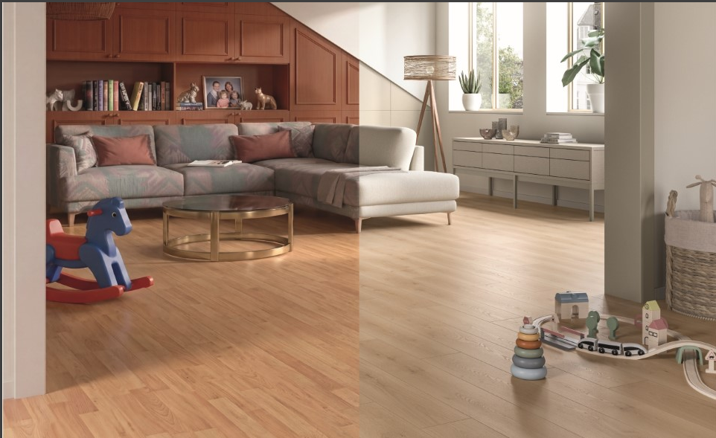 | Ieri come oggi: da 30 anni, il laminato EGGER è sinonimo di stile, qualità e di una casa in cui sentirsi bene
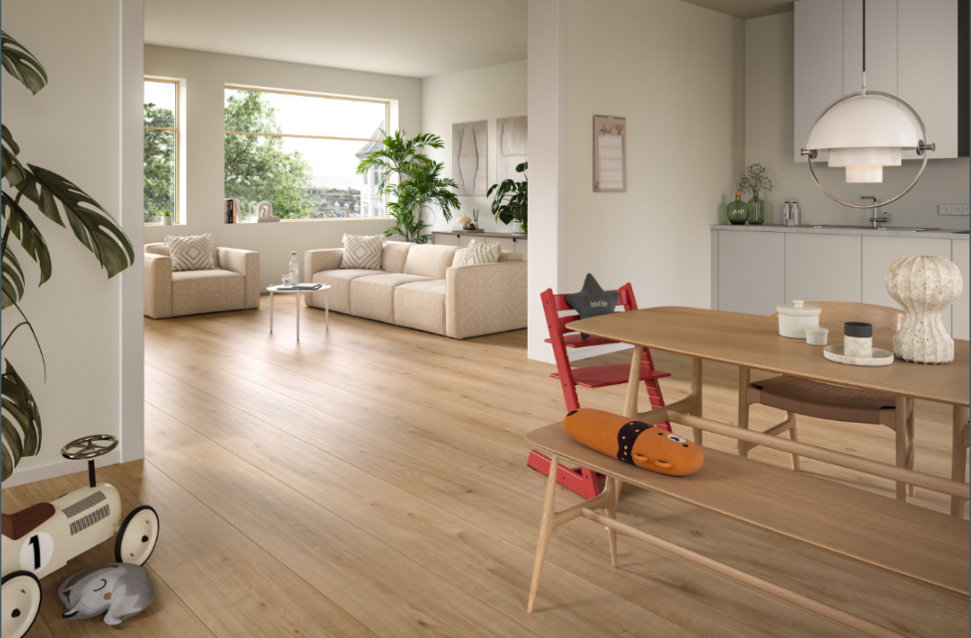 | Le doghe in formato Kingsize con bisellatura sui lati lunghi sono ideali per ambienti spaziosi e creano un effetto di continuità visiva. (Immagine: pavimento in laminato NatureSense EL2093 Rovere Ortega)
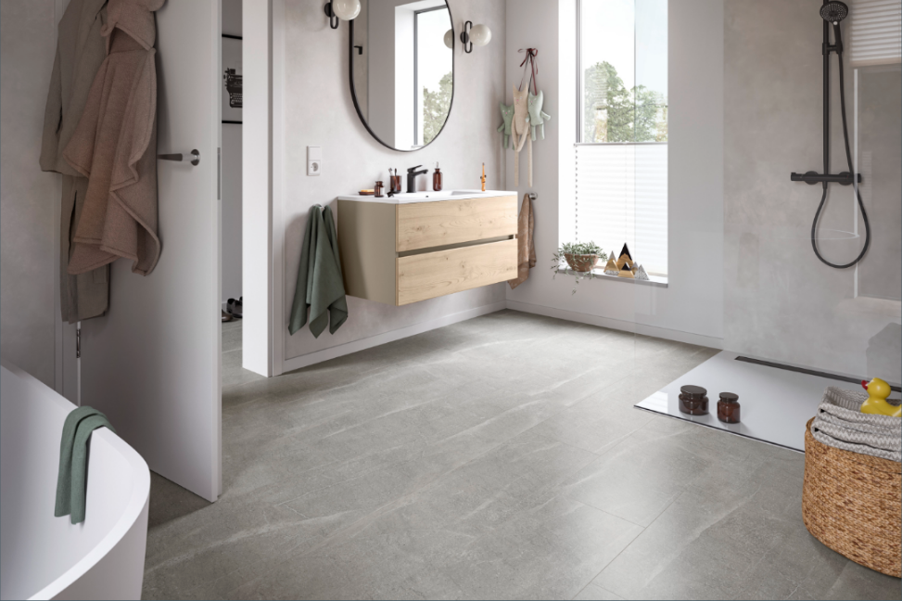 | NatureSense Aqua+ risponde a esigenze particolari offrendo massima sicurezza grazie alla resistenza all'acqua per 72 ore. (Immagine: ELF243 Marmo Candela grigio chiaro, effetto piastrella)
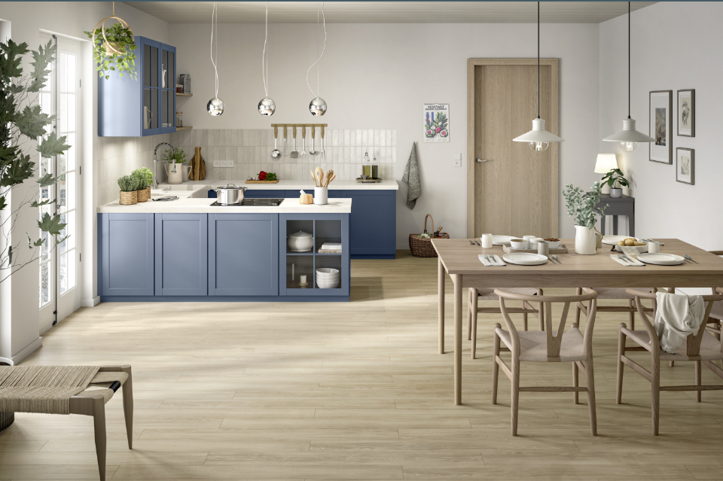 | Il pavimento in laminato NatureSense Aqua è una soluzione estremamente versatile, adatta anche a bagni e cucine grazie al sistema a incastro impermeabile. (Immagine: EL2161 Rovere Newport crema)
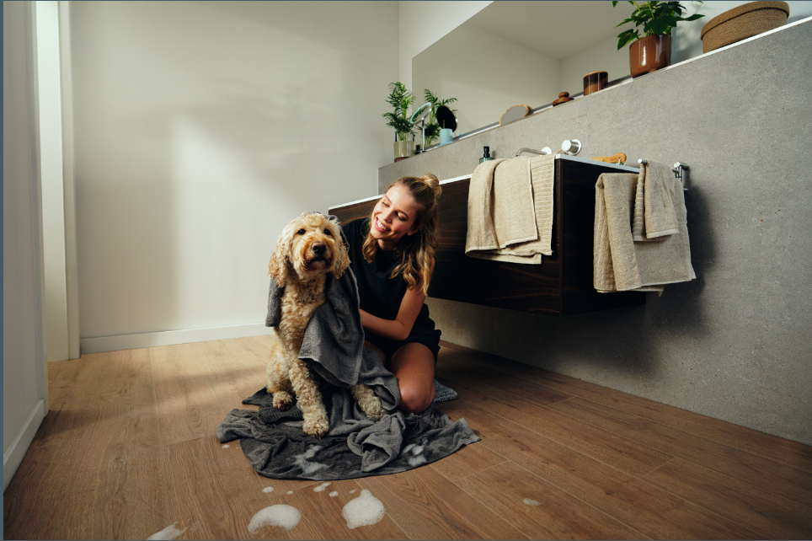 | Il pregiato pavimento EGGER NatureSense Aqua+ è ideale per chi ha animali domestici e non teme affatto l'acqua. (Immagine: EL2190 Rovere Torino)
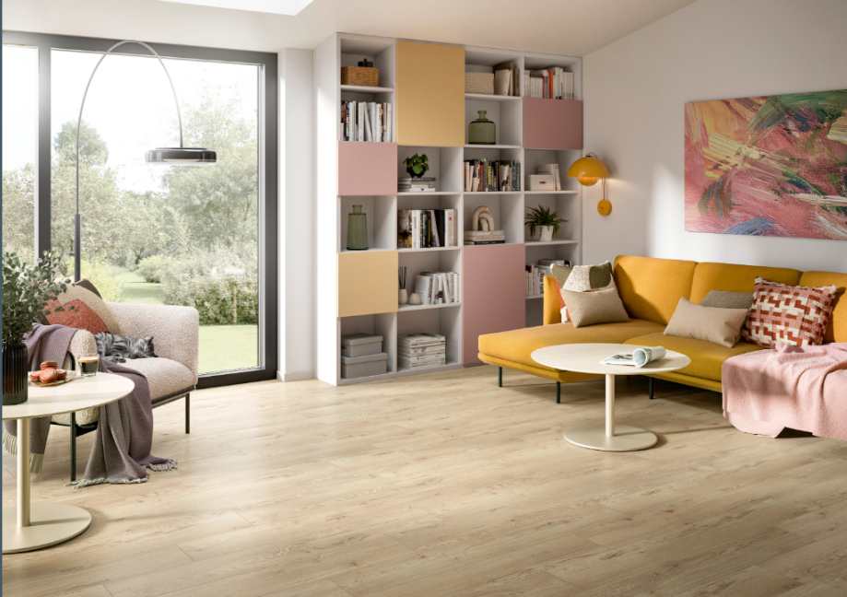 | Il pratico laminato NatureSense Aqua conquista per i suoi decori accattivanti e le superfici dall'aspetto autentico. (Immagine: EL2855 Rovere Olchon beige sabbia)
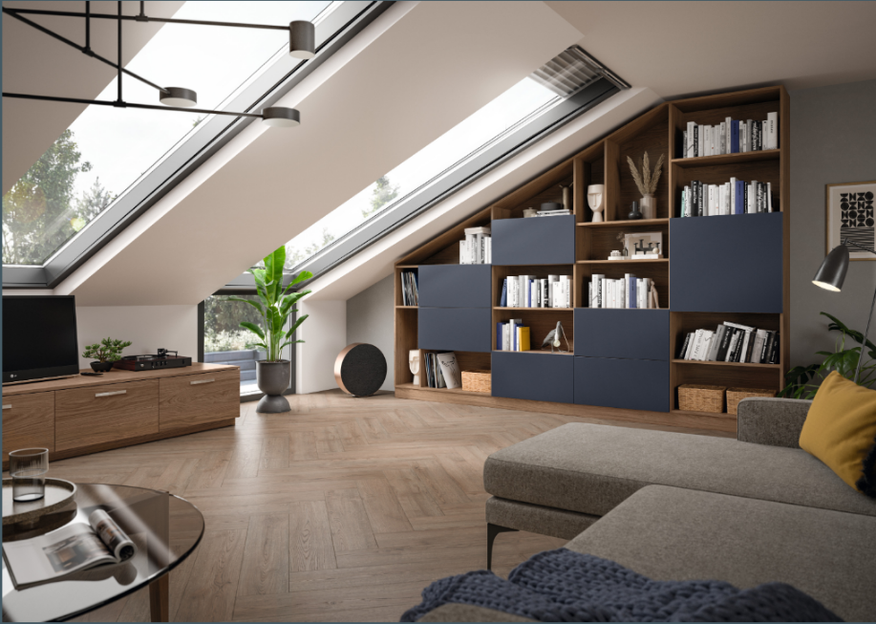 | Pavimento in laminato NatureSense a spina di pesce: design classico per l'abitare moderno (Mod. EL2190 Rovere Torino).

FOTO: EGGER Holzwerkstoffe, le ristampe sono gratuite in caso di menzione del titolare dei diritti d’autore
riproduzione: tutti i decori menzionati sono riproduzioni
DOWNLOAD IMMAGINi: https://celum.egger.com/pinaccess/showpin.do?pinCode=kdacv4zXdIWh

Per eventuali domande:

EGGER Holzwerkstoffe Wismar GmbH & CO.KG
Ulrike Brosius
Am Haffeld 1
D-23970 Wismar
Tel: +49 3841 301 21284
Fax: +49 3841 301 61284
ulrike.brosius@egger.com

